“ALLEGATO 5”

ELEMENTI ESSENZIALI DEL PROGETTO

TITOLO DEL PROGETTO:
TUAREG

SETTORE e Area di Intervento:
SETTORE A - 03GIOVANI- 06 DISABILI - 12 DISAGIO ADULTI – 11 DONNE CON MINORI A CARICO DONNE IN DIFFICOLTA’

OBIETTIVI DEL PROGETTO

OBIETTIVI GENERALI E FINALITA’ DEL PROGETTO
L’obiettivo principale è quello di ridurre la solitudine e l’emarginazione dei disabili e delle persone vittime di violenza ed i più deboli, contrastare il clima di rassegnazione e di passività e prevenire o contrastare il deterioramento dell’identità personale. Offrire sostegno e consulenza alle vittime di violenza di vario genere.
Tenendo presente il contesto sopra descritto tale idea progettuale mirerà al raggiungimento di particolari obiettivi che scaturiscono da bisogni concreti e reali riscontarti giornalmente operando a stretto contatto con chi si trova in condizioni svantaggiate.
In sintesi la cooperativa vuole offrire ai volontari del Servizio Civile un’occasione istituzionalmente riconosciuta di formazione civica attraverso un’esperienza di cittadinanza attiva, volta da una parte alla crescita personale, dall’altra all’accrescimento di competenze di base trasversali e specifico-professionali offrendo uno spazio di coinvolgimento nelle attività dell’ente, attraverso la sperimentazione di una dimensione di vita comunitaria basata sull’accoglienza, la condivisione e la non violenza, in questo modo il giovane qualifica e porta un plus valore alle attività stesse.

OBIETTIVO SPECIFICO CASA PER LA VITA
Promuovere le autonomie personali; permettere ai pazienti della Casa per la vita di acquisire un grado di autonomia sempre maggiore in modo da renderli gradualmente autonomi nelle attività quotidiane che riguardano la cura della persona e degli spazi che gli vengono dedicati. Renderli autonomi anche nella gestione di faccende personali quali l’assunzione di medicinali, recarsi dal medico o altre necessità.
Estendere il servizio mensa, prolungare l’apertura della mensa anche al sabato e domenica.
Migliorare l’autonomia nella vita di relazione dei pazienti psichiatrici favorendo l’integrazione dei pazienti nei contesti sociali, lavorativi e di formazione.

CENTRO DIURNO OBIETTIVO SPECIFICO
Fornire un servizio che possa permettere ai disabili di raggiungere il Centro Diurno, usufruire delle attività proposte, ed essere riaccompagnati a casa una volta terminate le attività.
Azioni di pronto intervento sociale sul territorio distribuzione di generi di prima necessità, indumenti ecc. Potenziare e migliorare le attività riabilitative ed educative del Centro, Incentivare le relazioni e le abilità sociali dei disabili-

CENTRO ANTI VIOLENZA OBIETTIVO SPECIFICO
Consentire alle donne vittime di violenza di raggiungere autonomia lavorativa e riprendere sicurezza di se.
Prevenire l’aggravarsi di situazioni a rischio Linea telefonica dedicata, attiva h 24, in attesa di rientrare nel programma nazionale del tel. 1522

OBIETTIVI EDUCATIVI VERSO I GIOVANI CHE PARTECIPANO AL PROGETTO
Il Servizio Civile rappresenta per i giovani coinvolti uno strumento di formazione e di promozione della cittadinanza attiva utile per diffondere il valore della pace e della valorizzazione delle differenze. Di notevole rilevanza educative sono gli obiettivi rivolti all’acquisizione di competenze ed abilità da spendere nel mondo del lavoro.
• Acquisire abilità specifiche all'interno della modalità di relazione con soggetti quali disabili adulti e soggetti con difficoltà psico-sociali;
• Acquisire formazione in materia di impegno civico, pace e non violenza;
• Apprendimento delle finalità, delle modalità e degli strumenti di lavoro di gruppo finalizzato all’acquisizione di capacità pratiche e di lettura della realtà, necessarie alla realizzazione delle attività del progetto e successivamente all’inserimento attivo nel mondo del lavoro;
• Acquisire strumenti e tecniche relative all’animazione, alla gestione di soggetti vittime di violenza, adulti con problemi psico-sociali e diversamente abili, alla conduzione di gruppi e allo svolgimento delle attività;
• Acquisire competenze operative di gestione in ambito no-profit e soprattutto all’interno di una cooperativa sociale;
• Crescita individuale dei partecipanti con il relativo sviluppo dell’autostima e delle capacità di confronto attraverso l’integrazione e l’interazione con la realtà territoriale;
• Acquisire abilità specifiche rispetto alla pianificazione di azioni e allo svolgimento di lavoro in équipe.
• Incrementare le competenze rispetto al riconoscimento e all’identificazione dei problemi dei singoli utenti.
• Coinvolgersi in percorsi e iniziative di promozione e sensibilizzazione sulle tematiche della violenza sulle donne, della disabilità in età adulta e delle problematiche psico-sociali.
• Incentivare e promuovere la conoscenza e la cultura del volontariato tra le giovani generazioni.
• Solidarietà e spirito di collaborazione.
Coinvolgersi in attività di rielaborazione dell'esperienza finalizzate alla valutazione e riprogettazione del percorso di servizio civile attuato con il progetto.

ATTIVITÁ D'IMPIEGO DEI VOLONTARI
CASA PER LA VITA Numero 2 volontari
I volontari affiancheranno gli operatori nelle attività, le risorse umane impegnate sono: 3 educatore, 2 assistentI socialI, 1 operatore socio sanitario; 1 esperto in falegnameria, 1 esperto i creatività. Molte delle attività elencate possono essere svolto anche da soggetti con bassa scolarizzazione
Affiancamento e supporto agli operatori nei momenti comuni e dei pasti e delle attività, proporre argomenti di conversazione durante l’attesa del pranzo
Partecipare insieme agli operatori nei laboratori di teatro, laboratorio falegnameria, scuola di cucina, uscite culturali, attività ricreative, gite. Supporto agli utenti nelle attività di laboratorio dell’ artigianato e promozione degli oggetti prodotti, condividere la lettura di un quotidiano, collaborare ad eventi ricreativi promossi dal Centro, feste, mostre, eventi.

CENTRO DIURNO Numero 2 volontari
I volontari affiancheranno gli operatori nelle attività, le risorse umane impegnate sono: 1 educatore, 1 operatore socio sanitario, 1 fisioterapista, 1 esperto teatrale. 1 esperto artigianato/creatività,1 esperta in scienze motorie, 1 assistente sociale. Gran parte delle attività elencate possono essere svolto anche da soggetti con bassa scolarizzazione.
Coadiuvare l’operatore nell’accompagnamento con il pulmino gli utenti da e per il Centro e per gli spostamenti per le attività esterne.
Affiancamento e supporto degli operatori nelle attività di pronto intervento sul territorio, distribuzione di generi di prima necessità,
Potenziare e migliorare le competenze relative all’area cognitiva( lo schema corporeo, la lateralità, incentivare la comunicazione verbale), relazionale e le abilità sociali (uso del telefono, dell’orologio, del denaro).
Supporto alle attività socio riabilitative ed educative e di tempo libero. Collaborare ad eventi ricreativi, feste, mostre, eventi, gite di 1 giorno. Affiancamento e supporto degli operatori nei momenti comuni dei pasti e delle attività, nel momento dei pasti vedranno l’attività del volontario come la partecipazione di un soggetto che apporta gioiosità e supporto psicologico.

CENTRO ANTI VIOLENZA Numero 2 volontario
I volontari affiancheranno gli operatori nelle attività, le risorse umane impegnate sono: 1 sociologa/orientatrice al lavoro, 2 legali, 3 psicologhe, 3 assistenti sociali, 2 educatrici. Alcune delle attività elencate possono essere svolto anche da soggetti con bassa scolarizzazione.
Supporto agli operatori nella formazione e nei laboratori dedicati alle persone vittime di violenze, partecipazione all’organizzazione di convegni.
Informare e orientare le donne che hanno subito violenza, panoramica dettagliata sulle leggi a difesa delle vittime, i metodi per contrastare gli abusi, i minori vittime di violenze o abusi o violenza assistita in ambito domestico
Affiancamento agli operatori che fanno consulenza telefonica i quali danno risposte o forniscono orientamento anche a coloro che preferiscono rimanere nell’anonimato, o ascoltando la narrazione dei fatti dare un aiuto ad uscire da situazioni problematiche e spesso potenzialmente pericolose. Implementazione, supporto e aggiornamento del sito e della pagina facebook del Centro anti violenza.

CRITERI DI SELEZIONE

La selezione dei candidati è effettuata, ai sensi dell’art. 8 del decreto legislativo n. 77 del 2002, la valutazione dei candidati è fatta in base criteri di valutazione contenuti nel Decreto n. 173 dell’11 giugno 2009
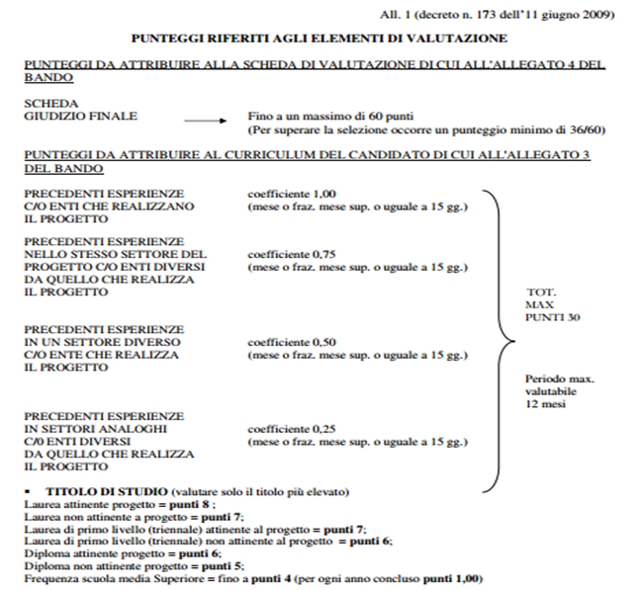
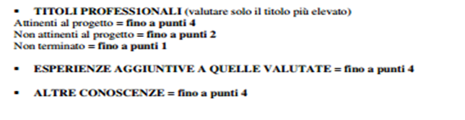

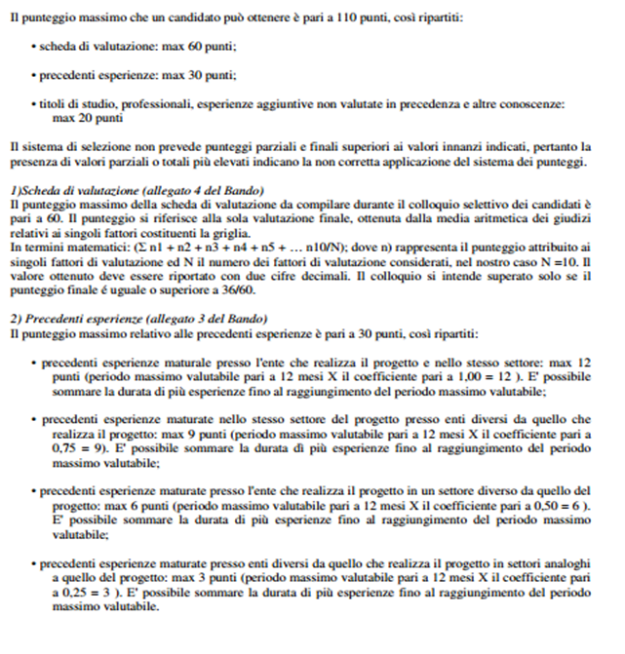

CONDIZIONI DI SERVIZIO ED ASPETTI ORGANIZZATIVI:
Il monte ore annuo del progetto è di 1400 per 6 giorni settimanali.
Il volontario è tenuto a svolgere la propria attività con diligenza e riservatezza seguendo il principio della collaborazione con ogni altro operatore, con cui venga a contatto per ragioni di servizio.
Deve inoltre tenere una condotta irreprensibile nei confronti degli utenti. Il volontario dovrà mantenere la riservatezza su fatti e circostanze riguardanti il servizio e delle quali abbia avuto notizie durante l’espletamento o comunque in funzione delle stesse.
E’ richiesta la riservatezza sui documenti e dati visionati; in particolare occorre osservare gli obblighi previsti dalla Legge 675/96 sulla Privacy in merito ai trattamenti dei dati personali.
Accompagnare i pazienti fuori dalla sede per esigenze mediche sanitarie, piccoli acquisti, momenti ricreativi.
Visto il contatto diretto e continuo con l’utenza sono richieste buone doti di socievolezza, gentilezza e cortesia.
E’ richiesta inoltre una particolare disponibilità ai rapporti interpersonali ed al lavoro di équipe.
E’ prevista la possibilità che i volontari possano recarsi presso altre sedi per la partecipazione ad incontri, seminari, attività formative organizzate nell’ambito del progetto stesso, le cui modalità saranno concordate con l’OLP
Disponibilità alla flessibilità oraria nell’ambito del monte ore prestabilito(turno di mattina, turno di pomeriggio, turno con rientri pomeridiani, turno con orario spezzato in relazione alle esigenze delle persone assistite, all’organizzazione delle attività progettuali
Disponibilità a sporadiche attività festive.
Ai candidati non è richiesto alcun requisito aggiuntivo per la partecipazione al progetto oltre a quelli già previsti dalla legge 6 marzo 2001, n.64.

SEDI DI SVOLGIMENTO e POSTI DISPONIBILI:
Numero complessivo dei volontari previsti dal progetto 6
Centro antiviolenza SAVE - Via di Vittorio,60 Numero 2 Volontari
Centro diurno socio educativo riabilitativo Centro Jobel - Via di Vittorio,60 Numero 2 Volontari
Casa per la vita Centro Jobel - Via di Vittorio,60 Numero 2 Volontari

CARATTERISTICHE CONOSCENZE ACQUISIBILI:
Non sono previsti crediti formativi o il riconoscimento di tirocini.

L’attività di certificazione finale delle competenze è riconosciuta e certificata da Enti terzi (VEDERE CONVENZIONE ALLEGATA) Per i volontari che concluderanno i 12 mesi di Servizio Civile è previsto il riconoscimento delle competenze e professionalità. La cooperativa ha stipulato un protocollo d’ intesa con Nomina srl per Il riconoscimento delle competenze e professionalità attraverso un attestato proposto al termine del progetto. L’attestato rilasciato ai volontari dovrà indicare il percorso formativo realizzato e le conoscenze/competenze maturate durante il servizio civile, (e il riferimento del progetto per gli aspetti relativi alla certificazione dell’esperienza svolta dai volontari).
Capacità e competenze Professionali e/o tecniche
- acquisizione di competenze nell’affrontare un colloquio di lavoro e nel redigere un cv vitae
- assimilazione dei contenuti oggetto della formazione ricevuta in particolare nel mercato del lavoro e sulla contrattualistica
- assimilazione di competenze spendibili in ambito lavorativo;
Capacità e competenze organizzative
- capacità di programmare ed attuare corsi di formazione sul volontariato e il terzo settore;
- capacità di gestione dei processi comunicativi interni ed esterni;
- capacità di amministrazione di progetti socio-culturale;
- capacità di trovare risposte concrete ai numerosi problemi posti dal difficile contesto sociale.
Capacità e competenze relazionali
- capacità di lavorare in team e per progetti;
- capacità relazionali in ambiente pubblico;
- capacità relazionali con soggetti a rischio;
- collaborazione con altri enti di volontariato.

La cooperativa sulla base del monitoraggio, dell’azione di tutoraggio e dell’affiancamento previsti, consegnerà ai volontari che concluderanno il percorso, un attestato relativo alle attività svolte e alle competenze acquisite, sottoscritto relativo all’esperienza realizzata che conterrà una dettagliata descrizione delle competenze maturate e concretamente dimostrate.

SAPERE
- Ruoli dei diversi enti e dei diversi operatori nel lavoro di rete

SAPER FARE
Competenze tecnico-operative specifiche:
- Osservare e descrivere comportamenti e situazioni
- produrre report o relazioni
- utilizzare tecniche specifiche di comunicazione con i giovani (ascolto ed espressione)
- predisporre e utilizzare schede per la rilevazione e raccolta di dati relativi a servizi
Competenze generali:
- utilizzo dei programmi di videoscrittura
- utilizzo dei programmi di Posta elettronica

SAPER ESSERE
lavorare in équipe multi professionali ,comunicare e relazionarsi in generale

FORMAZIONE SPECIFICA DEI VOLONTARI

MODULO NUMERO - 1 | Presentazione dell’Ente e del progetto | 4 ORE
MODULO NUMERO – 2 | Diritti e tutela dei cittadini legislazione in materia di violenza e stalking | 6 ORE
MODULO NUMERO - 3 | LE ATTIVITA’ PER IL SOSTEGNO E L’ANIMAZIONE | 12 ORE
MODULO NUMERO - 4 | IL SERVIZIO CIVILE UN’OPPORTUNITA’ DI CRESCITA, CARATTERISTICHE DEL PROGETTO | 4 ORE
MODULO NUMERO - 5 | DEFINIZIONE DEGLI INTERVENTI PER LA RIDUZIONE DEL DISAGIO SOCIALE | 12 ORE
MODULO NUMERO – 6 | CONOSCENZE E PROBLEMATICHE RELATIVE ALL’AREA DI DISAGIO SOCIALE 12 ore | 12 ORE
MODULO NUMERO –7 | IL PROJECT MANAGEMENT, LA PROGETTAZIONE PER L’AUTOIMPRENDITORIALITA’ POSSIBILITA’ DI FINANZIAMENTI | 16 ORE
MODULO NUMERO - 8 | SICUREZZA SUL POSTO DI LAVORO | 12 ORE
MODULO NUMERO - 9 | IL MERCATO DEL LAVORO | 4 ORE
La Formazione Specifica, sarà svolta in proprio con formatori dell’ente e in collaborazione con formatori di enti ed associazioni partner, è composta da 9 moduli per un totale di 82 ore.
La formazione specifica sarà realizzata presso la sede della Cooperativa Promozione Sociale e Solidarietà Via G. Di Vittorio,40 76125 Trani (BT).


COOP. SOC. PROMOZIONE SOCIALE E SOLIDARIETA'
Via Di Vittorio,60
76125 Trani (BT)
PEC promozionesocialetrani@pec.it
Tel e Fax: 0883 501407
Mail: jobel@centrojobel.it

RESPONSABILE LEGALE: Capurso Giovanna

FORMATORE GENERALE DR. Michele Selicati

Responsabile del Monitoraggio Luigino Paladino, Dr. Michele Selicati

Progettisti : Giada Paladino – Luigino Paladino

Dal 4 gennaio all’ 8 febbraio 2016 è aperto uno sportello informativo presso il Centro Jobel dalle ore 9,00 alle ore 13,00 dal Lunedi al Sabato.

